Universaldübel FU 6x35 S K (10) FU 6X35 S K NV DÜBEL/SCHRAUBE

fischerwerke

Eigenschaften

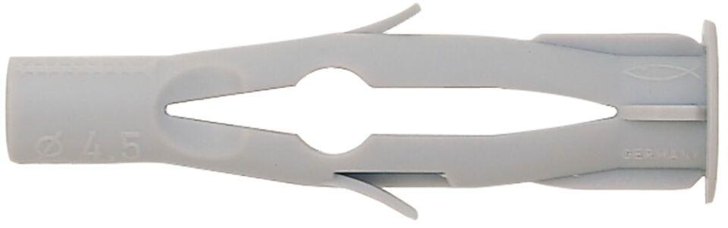

GTIN:

8590369843261

HAN:

084326

Durchmesser (mm)

6,00